УГОЛОК БЕЗОПАСНОСТИ
Дети с самого раннего возраста должны четко знать правила безопасности. Это касается всех сфер жизни и деятельности ребенка – быта, игр, движения. Прямой обязанностью каждого родителя является обучение малыша основам безопасного поведения.
В процессе игровой и образовательной деятельности педагоги способствуют формированию четких представлений у детей о том, что правила дорожного движения придуманы не просто так, а помогают сохранить жизнь и здоровье людей и поэтому их необходимо соблюдать.

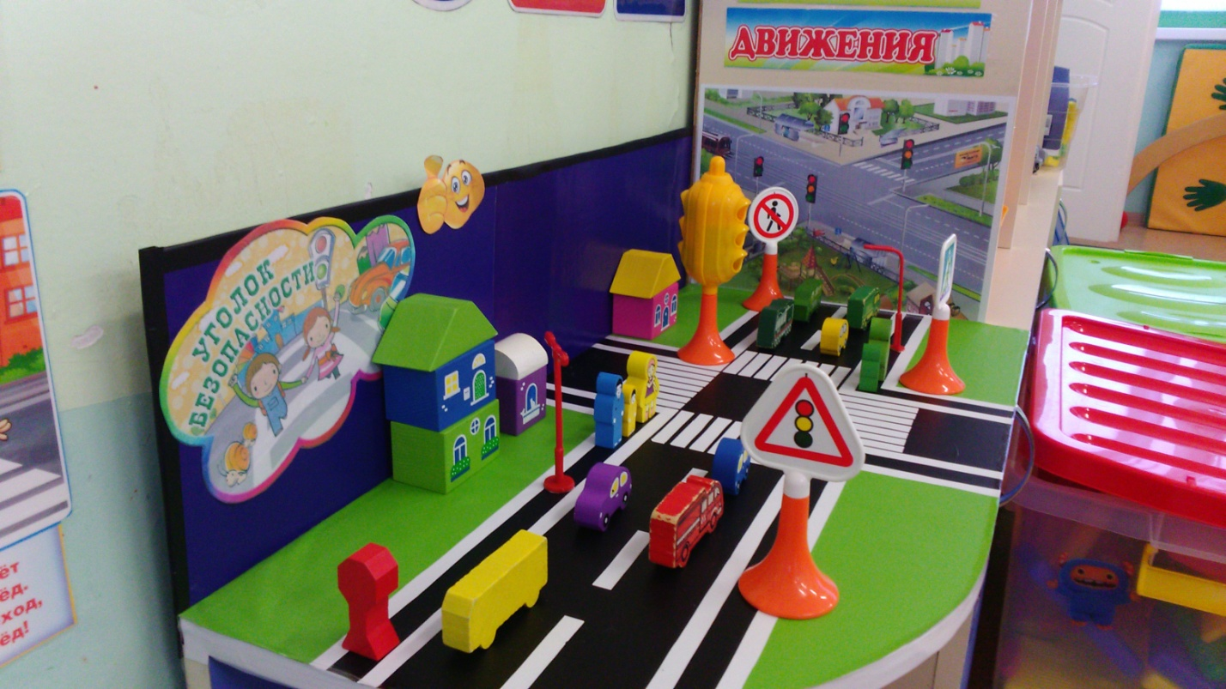
Малыш, который только пришел в детский садик, берет пример со своих сверстников и всячески старается за ними успеть. Педагоги стараются привить правильное понимание окружающего мира, а также обучить всем правилам поведения в разных случаях.

